Асубұлақ кенті бойынша 2023-2024 жылдарға арналған жайылымдарды басқару және оларды пайдалану жөніндегі жоспарды бекіту туралы
Шығыс Қазақстан облысы Ұлан ауданы мәслихатының 2023 жылғы 9 маусымдағы № 34 шешімі
Қазақстан Республикасының 2017 жылғы 20 ақпандағы "Жайылымдар туралы" Заңының 8, 13 баптарына, Қазақстан Республикасының 2001 жылғы 23 қаңтардағы "Қазақстан Республикасындағы жергілікті мемлекеттік басқару және өзін-өзі басқару туралы" Заңының 6 бабының 1 тармағының 15) тармақшасына сәйкес, Ұлан ауданының мәслихаты ШЕШТІ:
1. Асубұлақ кенті бойынша 2023-2024 жылдарға арналған жайылымдарды басқару және оларды пайдалану жөніндегі жоспар осы шешімнің қосымшасына сәйкес бекітілсін.
2. Осы шешім оның алғашқы ресми жарияланған күнінен кейін күнтізбелік он күн өткен соң қолданысқа енгізіледі.
Аудандық мәслихат төрағасы | Г. Калиева
шешімге қосымша
Асубұлақ кенті бойынша жайылымдарды басқару және оларды пайдалану жөніндегі 2023-2024 жылдарға арналған жоспар
Асубұлақ кенті бойынша жайылымдарды басқару және оларды пайдалану жөніндегі 2021-2022 жылдарға арналған жоспар (бұдан әрі - Жоспар) Қазақстан Республикасының 2001 жылғы 23 қаңтардағы "Қазақстан Республикасындағы жергілікті мемлекеттік басқару және өзін-өзі басқару туралы" Заңына, Қазақстан Республикасының 2017 жылғы 20 ақпандағы "Жайылымдар туралы" Заңына, Қазақстан Республикасы Премьер-Министрінің орынбасары –Қазақстан Республикасы Ауыл шаруашылығы министрінің 2017 жылғы 24 сәуірдегі № 173 "Жайылымдарды ұтымды пайдалану қағидаларын бекіту туралы" бұйрығына (Нормативті құқықтық актілерді мемлекеттік тіркеу тізілімінде № 15090 болып тіркелген), Қазақстан Республикасы Ауыл шаруашылығы министрінің 2015 жылғы14 сәуірдегі № 3-3/332 "Жайлымдардың жалпы алаңына жүктеменің рұқсат етілген шекті нормасын бекіту туралы" бұйрығына (Нормативтік құқықтық актілерді мемлекеттік тіркеу тізілімінде № 11064 болып тіркелген) сәйкес әзірленді.
Жайылымдарды басқару және оларды пайдалану жөніндегі жоспарды ұйымдастыру үшін:
- жер санаттары, жер учаскелерінің меншік иелері мен жер пайдаланушылар бөлінісінде Асубұлақ кенті аумағында жайылымдардың орналасу схемасы (1-қосымша);
- жайылым айналымдарының қолайлы схемалары (2-қосымша);
- жайылымдардың сыртқы және ішкі шекаралары мен аудандары көрсетілген карта (3-қосымша);
- жайылым пайдаланушыларының су көздеріне қол жеткізу схемасы (4-қосымша);
- жайылымы жоқ жеке және заңды тұлғалардың ауыл шаруашылығы мал басын орналастыру үшін жайылымдарды қайта бөлу және оны берілетін учаскелерге ауыстыру схемасы (5-қосымша);
- жеке және заңды тұлғалардың шалғайдағы жайылымдарына ауыл шаруашылығы мал басын орналастыру схемасы (6-қосымша);
- ауыл шаруашылығы жануарларын жаюдың және қозғалудың маусымдық бағыттарын белгілейтін жайылымдарды пайдалану жөніндегі күнтізбелік кесте (7-қосымша) жасалды.
Жоспар жайылымдарды геоботаникалық тексерудің жай-күйі туралы мәліметтерді, ветеринариялық-санитариялық объектілер туралы мәліметтерді, ауыл шаруашылығы жануарлары басыныңсаны туралы деректерді, олардың иелерін – жайылым пайдаланушыларды,жеке және (немесе) заңды тұлғаларды көрсетумен, малдардың түрлері мен жыныстық-жас топтары бойынша қалыптастырылған үйірлердің, отарлардың, табындардың саны туралы деректерді, шалғайдағы жайылымдарда жаю үшін ауыл шаруашылығы жануарларының басын қалыптастыру туралы мәліметтерді, мәдени және аридті жайылымдарда ауыл шаруашылығы жануарларын жаю ерекшеліктерін, мал айдауға арналған сервитуттар туралы мәліметтерді және мемлекеттік органдар, жеке және (немесе) заңды тұлғалар берген өзге де деректерді ескере отырып қабылданды.
Асубұлақ кенті Ұлан ауданының оңтүстік-шығыс бөлігінде таулы-дала, құрғақ дала аймағында орналасқан.Таулы-дала аймағы таулы шалғынды-дала, тау алды далалық орташа ылғалды және далалық орташа құрғақ кіші аймақтарға бөлінеді. Климаты орташа-құрғақ, орташа ыстық, жылдық орташа жауын-шашыны 360-390 мм. Ауа температурасы ең төменгі - 45, ең жоғарғы +40. Жылдық орташа температурасы +10. Салыстырмалы ылғалдылығы 68 %.Оңтүстік-шығыс және солтүстік-батыс бағыттағы желдер басым, орташа жылдық жылдамдығы 2,7 м/сек.
Топырағы қара-қоңыр, оңтүстік таулы қара топырақ, кәдімгі қара топырақ, оңтүстік қара топырақ, сілтісізделген және кәдімгі таулы қара топырақ.
Өсімдік жамылғысы: бетегелі-селеулі-жусанды, бетегелі-селеулі-түрлі шөпті, түрлі шөпті-астық тұқымдастар, жұмсақ сабақты және бұталы-шыңды-астық тұқымдастар.
Тұрақты қар жамылғысы қараша айының ортасында орнайды, сәуір айының бірінші онкүндігінде кетеді. Аязсыз кезеңнің ұзақтығы 130-150 күн.
Гидрографиясы Ертіс өзенінің бассейні болып табылады. Ең ірі өзендер: Тайынты және көптеген басқа өзендер мен бұлақтар.
Асубұлақ кенті аудан орталығы Қасым Қайсенов кентінен оңтүстік-шығысқа қарай 52,5 км жерде орналасқан.
Асубұлақ кент і6181,2 гектаралаңды алып жатыр, оның ішінде: егістік – 105,2 гектар, жайылым – 5363гектар, шабындық – 60гектар.
2020 жылдың 1 қазанына Асубұлақ кентінде ауыл шаруашылығы малдарының саны: ірі қара мал 1399 бас, оның ішінде аналық мал 726 бас, ұсақ қара мал 1231 бас, жылқы 669 бас (№1 кесте).
№ 1 кесте
№ | Ауылдық округі | халық |  |  |  | ш/қ және ЖШС |  |  |  | Барлығы:
 |  | ІҚМ |  | ҰҚМ | Жылқылар | ІҚМ |  | ҰҚМ | Жылқылар | ІҚМ |  | ҰҚМ | Жылқылар
 |  | барлығы | оның ішінде сауылатындар |  |  | барлығы | оның ішінде сауылатындар |  |  | барлығы | оның ішінде сауылатындар
1 | Асубұлақ к. |  | 726 | 1231 | 669 | 0 | 0 | 0 | 0 | 1399 | 726 | 1231 | 669
Округте ауыл шаруашылық жануарлары мен құстарына ветеринарлық қызмет көрсету үшін 1 – ветеринарлық пункт, 1 – мал қорымы ұйымдастырылған.
Ауыл шаруашылығы жануарларын қамтамасыз ету үшін Асубұлақ кенті бойынша елді мекендер шегінде 5363 гектар жайылым бар.
Жоғарыда баяндалғанның негізінде, Қазақстан Республикасының "Жайылымдар туралы" Заңының 15-бабына сәйкес, Асубұлақ кенті жергілікті халықтың мұқтаждығы үшін ауыл шаруашылығы малдарының аналық (сауын) мал басын ұстау бойынша елді мекеннің 5363 гектар бар жайылымдық алқаптарында қажеттілігі 2096 гектарқұрайды (№2 кесте), оны малдарды қорада ұстау есебінен толықтыру жоспарлануда.
№ 2 кесте
№ | Ауылдық округі | Жайылым алаңы, (га) | Сауын сиырлардың бар болуы (бас.) | Жайылымға қажеттілік нормасы 1 бас., (га) | Жайылымдардың қажеттілігі, (га) | Жетіспеушілігі, (га)
1 | Асубұлақ к. | 5363 | 726 | 4,5 | 3267 | 2096
Жергілікті тұрғындардың басқа ауыл шаруашылық малдарын жаю бойынша 13185 гектар көлемінде жайылымдық алқап қажеттілігі бар, ІҚМ басына түсетін жүктеме нормасы – 4,5 га/бас., ұсақ мал – 0,9 га/бас., жылқы – 5,4 га/бас (№3 кесте).
№ 3кесте
№ | Ауылдық округі | халық |  |  | Жайылымға қажеттілік нормасы 1 бас., (га) |  |  | Жайылымдардың қажеттілігі, (га) |  |  |  | Мал жаю үшін берілді | Жетіспеушілігі, (га)
 |  | ІҚМ | ҰҚМ | Жылқылар
 |  |  |  |  | ІҚМ | ҰҚМ | Жылқылар | ІҚМ | ҰҚМ | Жылқылар | Барлығы (га)
1 | Асубұлақ к. | 1399 | 1231 | 669 | 4,5 | 0,9 | 5,4 | 6295 | 1108 | 3613 | 11016 | 5363 | 5653
5653 гектар мөлшеріндегі жайылымдық алқаптардың қалыптасқан қажеттілігін 05-079-037 есептік кварталының шалғайдағы жайылымдарында халықтың ауыл шаруашылығы малдарын жаю есебінен толықтыру қажет.
Асубұлақ кентінде
2023-2024 жылдарға
арналған жайылымдарды
басқару және оларды пайдалану
жөніндегі жоспарға 1-қосымша
Асубұлақ кенті аумағында құқық белгілейтін құжаттар негізінде жер санаттары, жер учаскелерінің меншік иелері және жер пайдаланушылар бөлінісінде жайылымдардың орналасу схемасы (картасы)

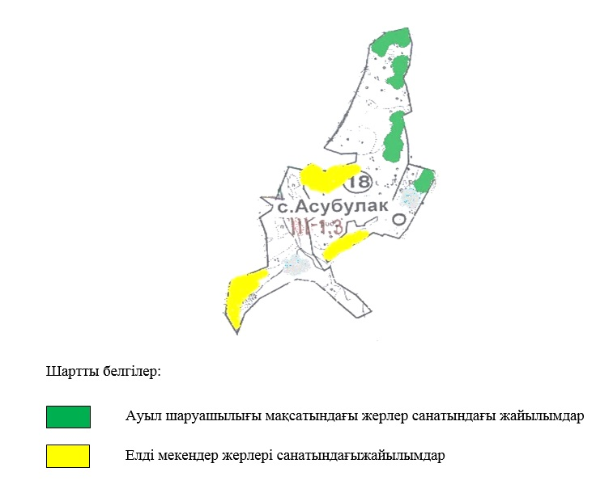

Асубұлақ кентінде
2023-2024 жылдарға
арналған жайылымдарды
басқару және оларды пайдалану
жөніндегі жоспарға 2-қосымша
Жайылым айналымының қолайлы схемалары
Жылдар | Учаскелер
 | 1 | 2 | 3
1 | бағу | бағу | демалыс
2 | бағу | демалыс | бағу
Асубұлақ кентінде
2023-2024 жылдарға
арналған жайылымдарды
басқару және оларды пайдалану
жөніндегі жоспарға 3-қосымша
Жайылымдардың сыртқы және ішкі шекаралары мен аудандары көрсетілген карта

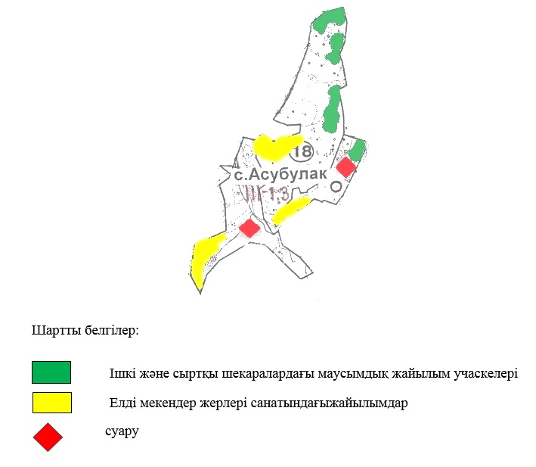

Асубұлақ кентінде
2023-2024 жылдарға
арналған жайылымдарды
басқару және оларды пайдалану
жөніндегі жоспарға 4-қосымша
Жайылым пайдаланушылардың су көздеріне қол жеткізу схемасы

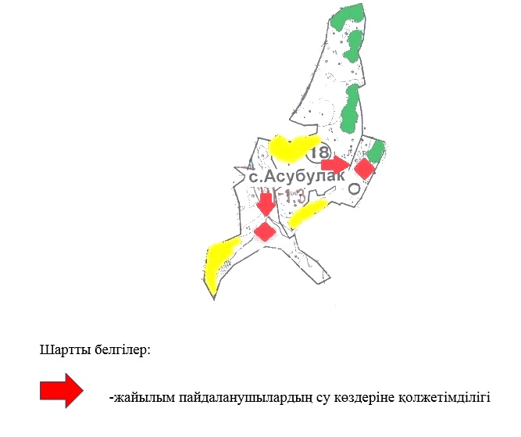

Асубұлақ кентінде
2023-2024 жылдарға
арналған жайылымдарды
басқару және оларды пайдалану
жөніндегі жоспарға 5-қосымша
Жайылымы жоқ жеке және заңды тұлғалардың ауыл шаруашылығы мал басын орналастыру үшін жайылымдарды қайта бөлу және оны берілетін учаскелерге ауыстыру схемасы

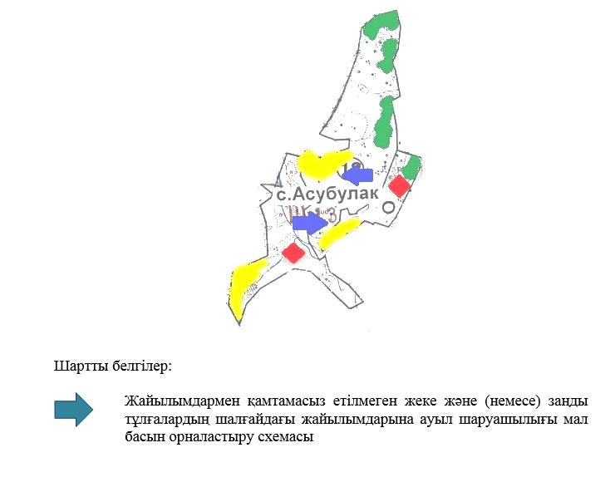

Асубұлақ кентінде
2023-2024 жылдарға
арналған жайылымдарды
басқару және оларды пайдалану
жөніндегі жоспарға 6-қосымша
Жеке және заңды тұлғалардың шалғайдағы жайылымдарына ауыл шаруашылығы мал басын орналастыру схемасы

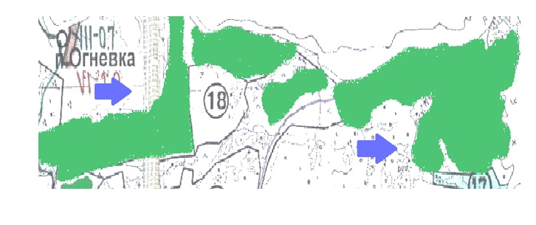

Асубұлақ кентінде
2023-2024 жылдарға
арналған жайылымдарды
басқару және оларды пайдалану
жөніндегі жоспарға 7-қосымша
Ауыл шаруашылығы жануарларын жаюдың және қозғалудың маусымдық бағыттарын белгілейтін жайылымдарды пайдалану жөніндегі күнтізбелік кесте
Ауылдық округ | Малды жайылымға шығару мерзімі | Малдарды шалғайдағы жайылымдардан қайтару мерзімі
Асубұлақ кенті | сәуір - мамыр | қыркүйек-қазан

© 2012. Қазақстан Республикасы Әділет министрлігінің «Қазақстан Республикасының Заңнама және құқықтық ақпарат институты» ШЖҚ РМК

